AGENDA KEGIATAN SEMESTER GENAP
MTS BABUSSALAM
BANJAREJO PAGELARAN MALANG
TAHUN PELAJARAN 2022-2023

NO | TANGGAL | TANGGAL | KEGIATAN | KETERANGAN
1 | 2 Januari 2023 | 9 Rojab | Awal Masuk KBM Genap | Siswa dan Guru
2 | 3 Januari 2023 | 10 Rojab | Upacara HAB Kemenag Ke-77 | Siswa dan Guru
 | 5 Pebruari 2023 | 12 Rojab | Istighosah Rutin | Guru Se Yayasan
3 | 16 Pebruari 2023 | 25 Rojab | Porseni Tingkat Kabupaten | Di MTsN 1 Malang
4 | 25 Pebruari-6 Maret 2023 | 5-14 Sya’ban | PTS Genap Kls 9 | Diisi Ujian Praktek
5 | 11-18 Maret 2023 | 19-26 Sya’ban | PTS Genap Kls 7-8 | Siswa dan Guru
5 | 11-18 Maret 2023 | 19-26 Sya’ban | PAT Genap Kls 9 | Siswa dan Guru
6 | 25 Maret-11 April 2023 | 3 Romadhon | Pondok Romadhon | Siswa dan Guru
7 | 12 April-02 Mei 2023 | 21 Romadhon | Libur Hari Raya Idul Fitri | Siswa dan Guru
8 | 3 Mei 2023 | 12 Syawal | KBM AKTIF | Siswa dan Guru
9 | 8-16 Mei 2023 | 17-25 Syawal | UJIAN MADRASAH UM KLS 9/ (AM) 2023 | Sesuai Juknis AM 2023
10 | 29 Mei-10 Juni 2023 | 9 Dzulqo’dah | PAT Kls 7-8 | Kls 7-8
11 | 18 Juni 2023 | 29 Dzulqo’dah | Penerimaan Rapot | Oleh Wali Murid
12 | 25 Juni 2023 | 6 Dzul Hijjah | WISUDA | Kls 9 & Walinya
13 | 26 Juni-13 Juli 2023 | 7 Dzul Hijjah | Libur Akhir Tahun | Siswa dan Guru
14 | 15 Juli 2023 | 26 Muharrom | Awal Tahun Ajaran Baru 2023-2024 | Siswa dan Guru

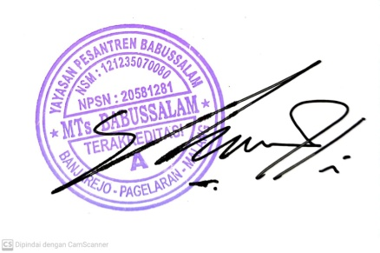
Malang, 2 Januari 2023
Kepala Madrasah

SAIFUL BAHRI, S.PdI

